РБ-ПГУ-076352-34

АННОТАЦИЯ
Документ содержит краткое описание программы Антивирус Касперского.
В данном документе будет содержаться: функциональное назначение, описание входных и выходных данных, описание работы программы, описание логической структуры, используемые технические средства.

РБ-ПГУ-076352-34

СОДЕРЖАНИЕ
1 Назначение программы…………………………………………………………….4
2 Условия выполнения программы……………………………………………….....4
3 Выполнение программы……………………………………………………………4
4 Сообщение оператору………………………………………………………………5

РБ-ПГУ-076352-34

1 НАЗНАЧЕНИЕ ПРОГРАММЫ
Антивирус Касперского представляет собой программное средство, которое обеспечивает комплексную защиту компьютера от действия вредоносных программ, а также проверку областей ПК на наличие подозрительных вирусных объектов.

2 УСЛОВИЯ ВЫПОЛНЕНИЯ ПРОГРАММЫ
Для работы программы требуются:
- конфигурация машины оператора не ниже 400MHz Pentium II;
- объем оперативной памяти не менее 64Мб;
- 27,7 Mб на жёстком диске;
- Windows 2000/ХР/2003/Vista.

3 ВЫПОЛНЕНИЕ ПРОГРАММЫ
После установки Антивируса Касперского настройка Антивирусного пакета, контроль функционирования программы осуществляются через главное окно программного средства. Для вызова главного окна программы необходимо один раз щелкнуть левой кнопкой мыши по иконке Антивируса Касперского в панели быстрого запуска.
Бывают ситуации, когда необходимо проверить на наличие вирусов не весь компьютер, а отдельный объект (один из жестких дисков, на котором находятся программы и игры, почтовые базы, пришедший по почте архив и т.п.). В таком случае выбрать объект для проверки можно стандартными средствами операционной системы Microsoft Windows (в окне приложения Проводник или на Рабочем столе). Чтобы запустить проверку объекта, нужно установить курсор мыши на имени выбранного объекта, по правой клавише мыши открыть контекстное меню Microsoft Windows и выбрать пункт «Проверить на вирусы».
Чтобы проверить компьютер на присутствие вредоносных объектов, нужно:
- в главном окне приложения выбрать задачу «Мой компьютер» в разделе «Поиск вирусов»;
- нажать на ссылку «Запустить проверку» (рис.3.1).

РБ-ПГУ-076352-34

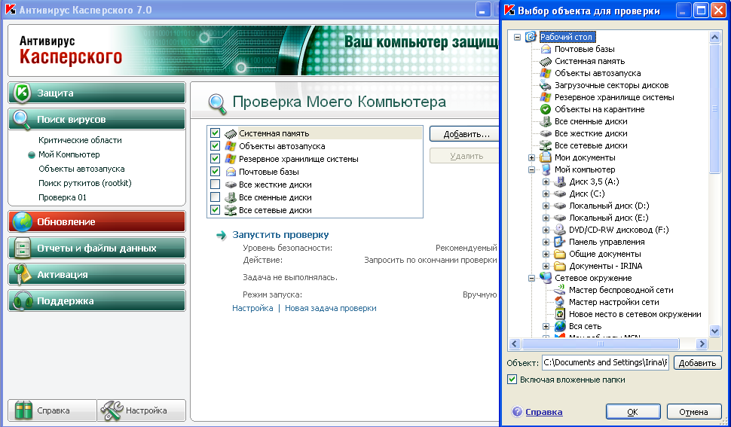
Рис. 3.1 – Проверка выбранных файлов на наличие вирусов
В результате запустится проверка персонального компьютера, детали которой отображаются в специальном окне. При нажатии на кнопку «Закрыть» окно с информацией о ходе проверки будет скрыто, при этом проверка остановлена не будет.
На любом персональном компьютере есть критические области с точки зрения безопасности. Они чаще всего являются объектом поражения вредоносными программами. Выбрав задачу «Критические области», можно просмотреть параметры защиты: какой уровень безопасности выбран для защиты, какое действие применяется к вредоносным объектам. Также можно выбрать, какие именно критические области необходимо проверить и запустить поиск вирусов в выбранных областях.
Чтобы проверить критические области компьютера на наличие вредоносных объектов, нужно:
- в главном окне приложения выбрать задачу «Критические области» в разделе «Поиск вирусов»;
- нажать на ссылку «Запустить проверку» (рис.3.2).

РБ-ПГУ-076352-34

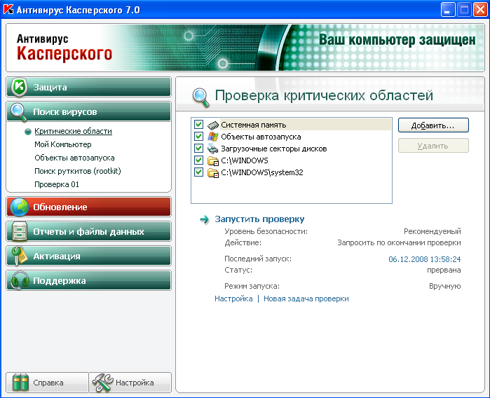
Рис.3.2 – Проверка критических областей компьютера
При нажатии на иконку на панели быстрого запуска появляется контекстное меню, в котором можно выбрать опцию отключения или приостановить защиту Антивируса Касперского (рис.3.3).
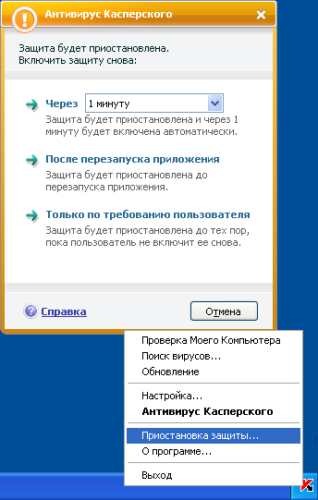
Рис.3.3 – Приостановка/отключение защиты антивируса Касперского
РБ-ПГУ-076352-34

4 СООБЩЕНИЕ ОПЕРАТОРУ
При возникновении событий в процессе работы приложения Антивирус Касперского на экран выводятся специальные уведомления. В зависимости от степени важности события, с точки зрения безопасности компьютера, могут быть следующих типов:
- тревога: произошло событие критической важности (обнаружение вредоносного объекта или опасная активность в системе). Необходимо немедленно принять решение о дальнейших действиях. Данный тип уведомления имеет красный цвет;
- внимание: произошло потенциально опасное событие (обнаружен, возможно, зараженный объект или подозрительная активность в системе). Необходимо принять решение, насколько данное событие опасно на взгляд пользователя. Данный тип уведомления имеет желтый цвет;
- информация: уведомление информирует о событии, не имеющем первостепенной важности. Информационные уведомления имеют голубой цвет.
По окончанию проверки при отсутствии вредоносных программ Антивирус Касперского выводит сообщение о том, что вредоносных объектов в указанной области не обнаружено (рис.4.1).
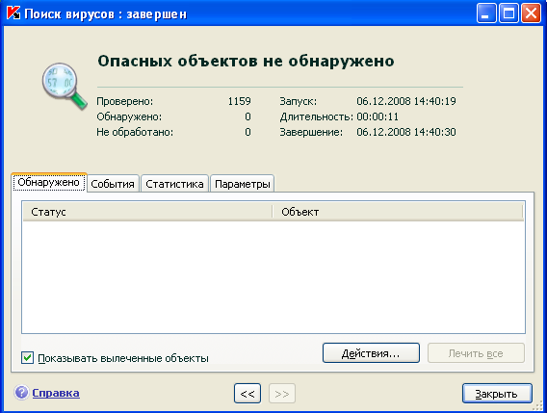
Рис.4.1 – Результат проверки на наличие вирусов определенной области ПК
РБ-ПГУ-076352-34

Уведомление содержит:
- название компонента, при работе которого обнаружен объект;
- вид угрозы (вирус, троянская программа) и имя вредоносного объекта, как оно представлено в Вирусной энциклопедии «Лаборатории Касперского». Имя вредоносного объекта оформлено в виде ссылки на ресурс www.viruslist.ru;
- полное имя вредоносного объекта и путь к нему:
- краткое резюме и набор возможных действий над объектом:
- лечить – пытаться лечить вредоносный объект, перед лечением формируется резервная копия объекта на тот случай, если возникнет необходимость восстановить его или картину его заражения;
- удалить – удалить вредоносный объект;
- пропустить – заблокировать доступ к объекту, но не выполнять над ним никаких действий, лишь зафиксировать информацию о нем в отчете.
Текущим сеансом работы считается время работы компонента от момента его запуска до момента выключения либо перезапуска приложения, а также время выполнения задачи поиска вирусов от момента запуска до завершения.

